數位總機建置案Cisco Jabber系統，手機操作導覽:
順序 | 手機畫面 | 說明
1 | 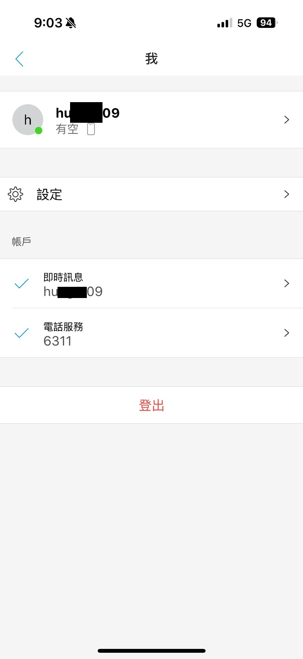 | 先登出Jabber系統
2 | 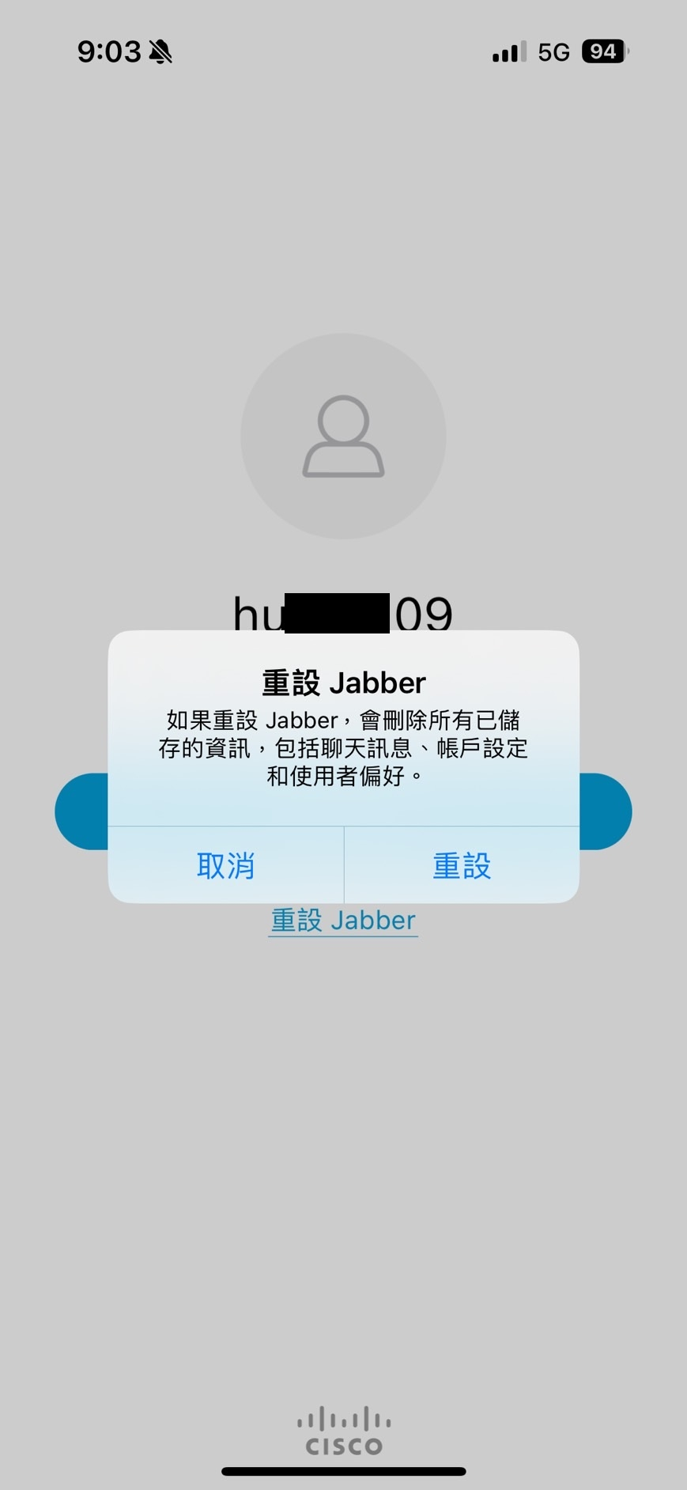 | 登出系統後，點選重設Jebber，再點選重設
3 | 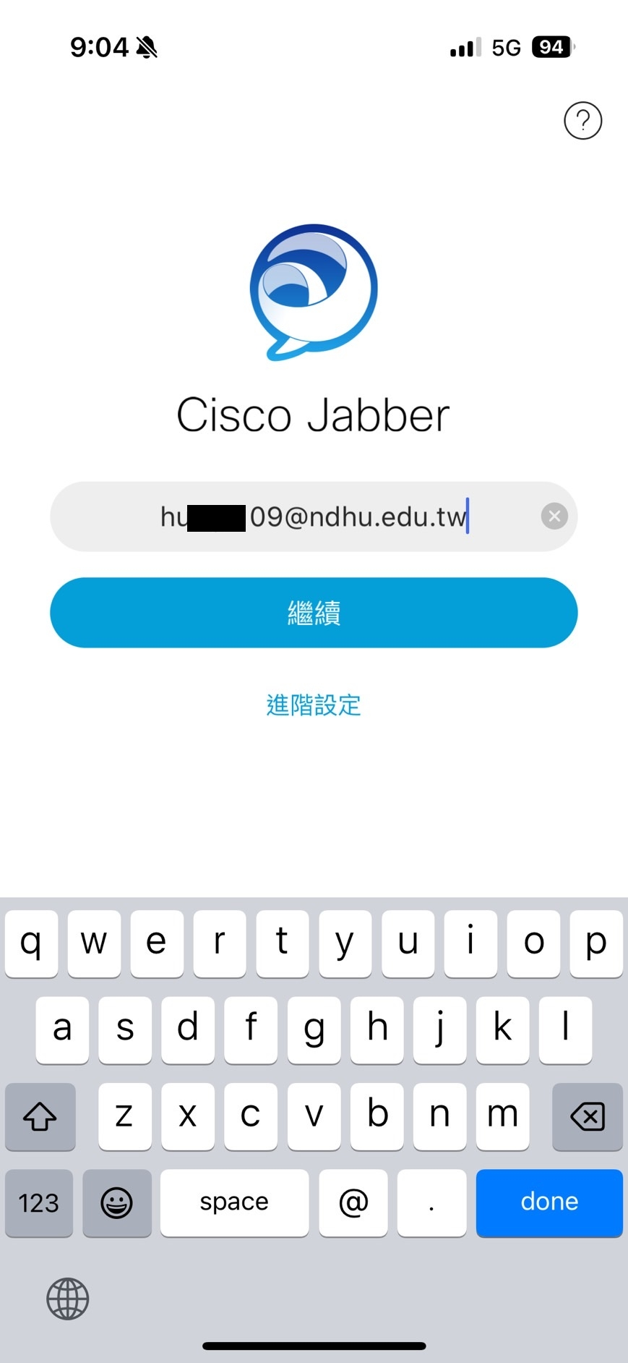 | 輸入學校email帳號後，點選繼續。
4 | 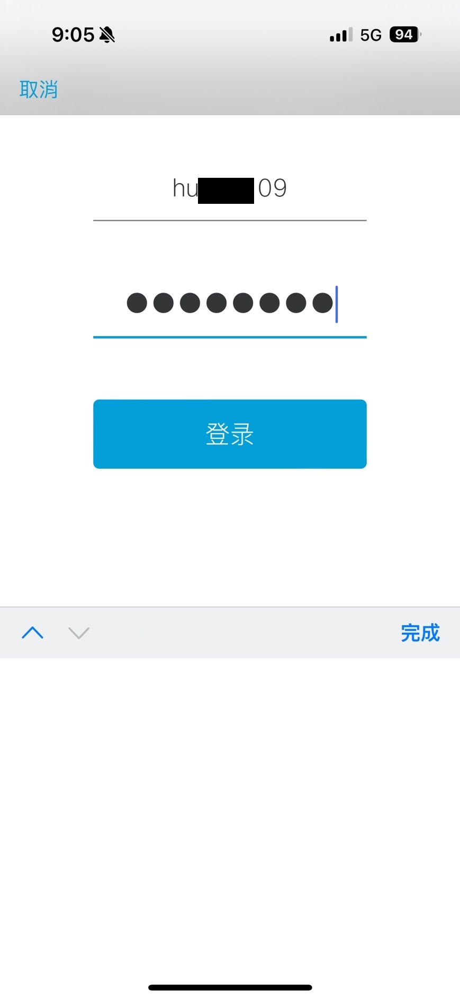 | 輸入e-mail帳號名稱及密碼再點選登錄。
5 | 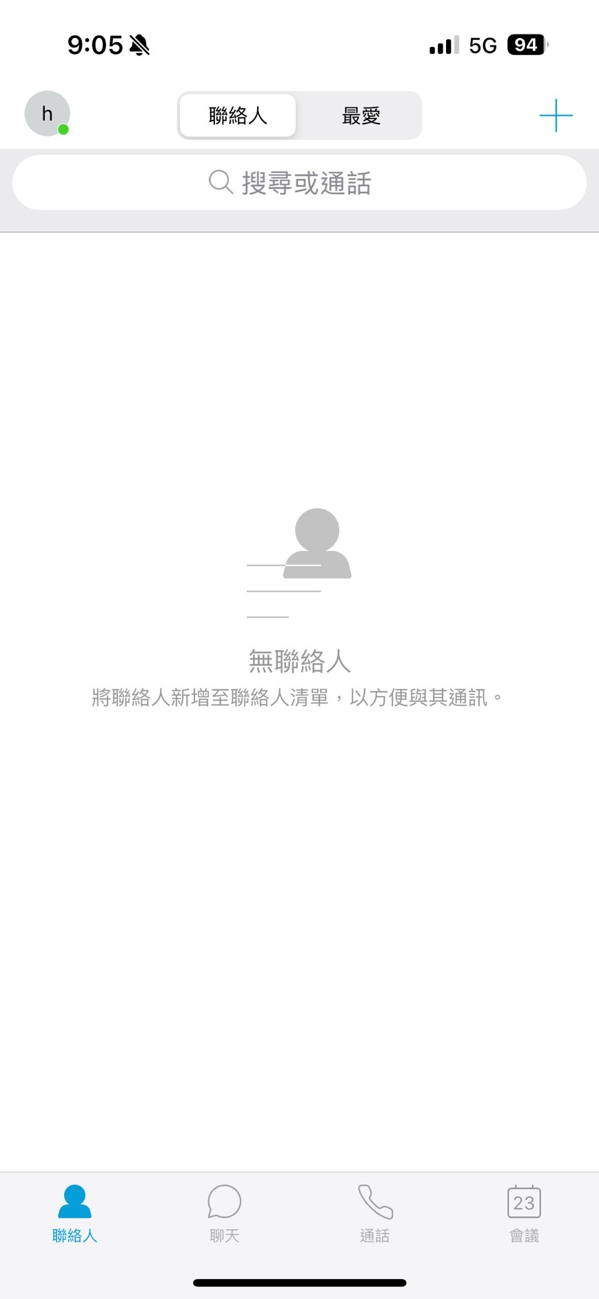 | 進入系統畫面，開始使用。

